# 差动变压器综合测试实验

## 实验目的

1. 掌握三段式差动变压器原理及工作情况。
2. 掌握差动变压器残余电压的补偿方法。
3. 掌握差动变压器位移测量的方法。
4. 掌握差动变压器振动测量的方法。

## 所需单元和部件

差动变压器、测微头、低频振荡器、振动平台、音频振荡器、电桥、**差动放大器Ⅱ**、移相器、相敏检波器、低通滤波器、示波器、电源。

## 实验步骤

1. **静态性能测试**
2. 调整音频振荡器激励信号峰峰值为**2V**，频率为**4K**。**（实验前没有检查示波器探测笔，最后发现在x10档，也就是说以下所有实验数据都是音频振荡器激励信号峰峰值为20V的结果）**
3. 差动变压器是利用电磁感应中的互感现象，将被测位移量转化为线圈的互感变化。再利用测量电路将互感值转化为电压值进而实现位移量的测量。如图 1.1，1是磁芯，2是磁筒，3是骨架。三段开螺管式差动变压器结构，它由初级线圈N1和两个结构与电气参数完全相同的次级线圈N2a、N2b组成。线圈中心插入圆柱形铁芯。

|  |  |  |
| --- | --- | --- |
|  |  |  |

图 1.1差动变压器结构与原理图

1. 图表

   AI 生成的内容可能不正确。根据接线，组成一个测量线路。Li为主线圈，L01、L02为次线圈。转动螺旋测微头使测微头与振动平台吸合。用测微头调节振动平台位置，使示波器上观察到的差动变压器的输出端信号为最小（最好能记录当前螺旋测微器位置，后续实验都会以此为零点附近参照，读数方法：固定刻度+半刻度+0.01*可动刻度，单位毫米）。**保存零点残余电压时的波形图**，并用手动模式，**cursor光标模式**进行读数测量，此电压为**V残余p-p= 62.0mV 。**

**波形图1**：



图 1.2 静态性能测试参考接线图

1. 再向上转动测微头5mm，使振动平台产生向上的位移。开始记录数据。慢慢往下旋动测微头，使振动平台产生向下位移。每次位移量0.5mm，用示波器读出差动变压器输出端的峰峰值，观察CH2和CH1的相位差是趋于同相还是反相，并读取电压表示数，在**正向位移和反向位移的时候各保存一幅波形图**。根据所得数据计算灵敏度S。S=ΔV/ΔX（式中ΔV为**VO(p-p**)的电压变化，ΔX为相应振动平台的位移变化），**作出V-X线**。

Table 静态性能测试数据记录

|  |  |  |  |  |  |  |  |  |  |  |  |
| --- | --- | --- | --- | --- | --- | --- | --- | --- | --- | --- | --- |
| **X (mm)** | **5.0** | **4.5** | **4** | **3.5** | **3.0** | **2.5** | **2.0** | **1.5** | **1.0** | **0.5** | **0** |
| **VO(p-p)/V** | 3.62 | 3.34 | 3.02 | 2.70 | 2.34 | 2.00 | 1.66 | 1.30 | 0.94 | 0.58 | 0.05 |
| **相位差/°** | 170 | 170 | 170 | 170 | 170 | 170 | 170 | 170 | 165 | 163 | 56 |
| **V电压表/mV** | -80.6 | -75.0 | -73.8 | -71.5 | -71.5 | -67.1 | -61.8 | -56.0 | -32.0 | -9.0 | 0.0 |
| **X (mm)** | **0** | **-0.5** | **-1.0** | **-1.5** | **-2.0** | **-2.5** | **-3.0** | **-3.5** | **-4.0** | **-4.5** | **-5.0** |
| **VO(p-p)/V** | 0.06 | 0.28 | 0.75 | 0.91 | 1.40 | 1.78 | 2.10 | 2.46 | 2.70 | 3.10 | 3.36 |
| **相位差/°** | 56 | 8 | -5 | -5 | -5 | -5 | -5 | -5 | -5 | -5 | -5 |
| **V电压表/mV** | 0.0 | -18.5 | -26.7 | -40.6 | -43.9 | -45.8 | -40.1 | -47.0 | -49.8 | -51.2 | -52.8 |

**图形用户界面

AI 生成的内容可能不正确。波形图2（正位移）：**

**图表, 折线图

AI 生成的内容可能不正确。波形图3（负位移）：**

**V-X曲线及分析：**

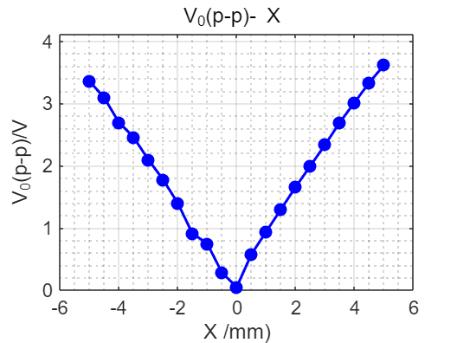

1.曲线大致关于x=0对称分布，说明该位移传感器具有较为良好的对称性。

2.在x<0和x>0段，V关于x成线性分布，说明该位移传感器输出电压峰峰值与位移成线性关系。

3.灵敏度计算：通过公式，对原始数据进行最小二乘拟合后得到正位移的灵敏度为0.682V/mm，负位移的灵敏度为-0.686V/mm，对负位移灵敏度取绝对值后再平均得到灵敏度平均值0.684V/mm。

1. **转动螺旋测微器，使得磁棒回到零点残余电压位置附近。**

**思考：**

根据实验测得的数据，绘制出测微头上移和下移时传感器的电压特性曲线，分析产生非线性误差的原因。当差动变压器中磁棒的位置由上到下变化时，示波器观察到的波形相位会发生怎样的变化？

非线性误差原因：

1. 测微头移动存在误差

2. 示波器示数波动，测量存在误差

3. 激励电压幅值和频率的波动会使激励磁场磁通发生变化，直接影响输出电势

4. 通电后温度的变化引起线圈和导磁体磁导率变化

5. 差动变压器螺线管线圈内部的磁场并非绝对均匀，特别是在线圈两端，磁场强度会逐渐减弱。当铁芯移动位移较大时，进入非均匀磁场区域，会导致输出电压与位移的线性关系变差。

6. 在零点附近，由于存在残余电压（包含高次谐波和正交分量），导致特性曲线在过零点时不重合甚至出现弯曲，破坏了小位移下的线性度。

相位变化：

当差动变压器中磁棒的位置由上到下变化，穿过电气零点（零残余电压位置）时，示波器观察到的输出波形相位会发生 180°的突变。

1. **零点残余电压补偿**
2. **差动变换器II调零**

将差动变换器II的Uin1、Uin2、地短接，输出端Uout与电压表相连；开启电源；调节增益到最大位置（逆时针旋转到底），然后调整调零旋钮使电压表显示为零（mv档位），关闭电源。



图 1.3零点残余电压补偿电路原理图



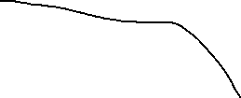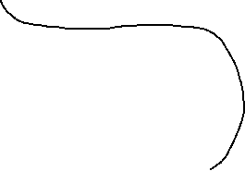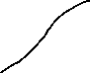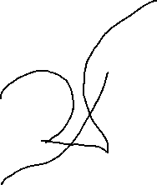

图 1.4 零点残余电压参考接线图

1. 根据图 1.3原理图，在图 1.4进行连线，并进行实际连线和测试。调整W1，W2，使差动放大器输出电压最小。继续微微调整测微头，使差动放大器输出电压进一步减小。调整W1，W2，使输出电压进一步减小，必要时重新调节测微头，尽量使输出电压最小。（判别差动变换器2输出电压最小的办法：微调Rw1，输出波形反转；微调Rw2，输出波形反转；微调螺旋测微器，输出波形反转）。**保存零点残余电压时的波形图**，并用手动模式，**cursor光标模式**进行读数测量，记录此时差动变换器2输出电压为V零点p-p = 27.2mV 。

**波形图4：**

图表

AI 生成的内容可能不正确。

1. **V'残余p-p**=V零点p-p/K= 4.53mV ，K为差动放大器II的放大倍数（**通过图1.5进行计算**）。与上面未经补偿的残余电压**V残余p-p**进行比较分析。



这表明，通过调节补偿电路中的电阻来平衡差动电桥的电阻分量，以及利用电容消除由于分布电容和电感不均引起的相位差，能够极其显著地抑制零点残余电压。这种补偿有效地减小了基波正交分量和高次谐波分量对测量零点的影响，从而提高了传感器的灵敏度和测量精度。

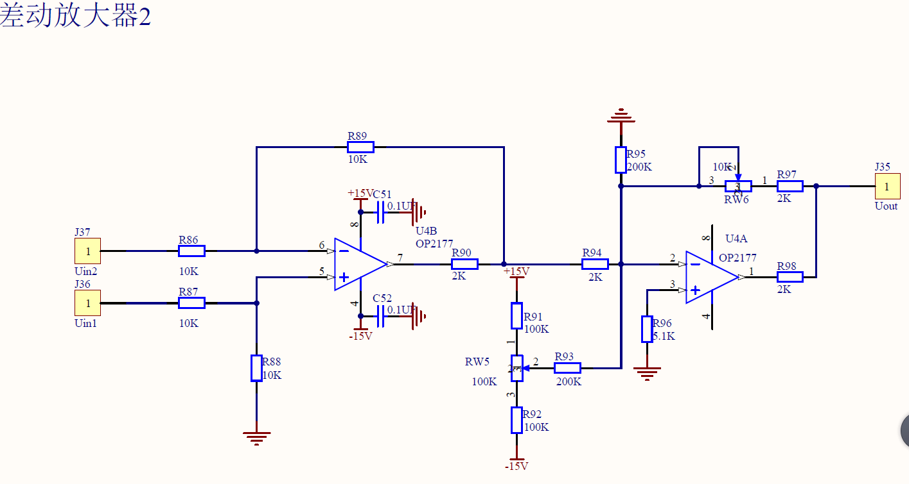

图1.5差动放大器II原理图

1. **静态位移测试实验**
2. **相敏检波器倍数调节为1倍**

调节检波旋钮，使得放大倍数为1倍（DC接-2V参考电压，使得Uout和Uin的峰峰值相等）

1. 传感器连接支架高度，电桥模块Rw1、Rw2，差动变换器II模块Gain、Zero均保持不变。
2. 根据图 1.6对图 1.7进行连线，**CH1接音频振荡器器0°输出端，CH2接相敏检波器Uout输出端**（在高频段进行电路参数调整）。用手按住振动平台（让传感器产生一个大位移），仔细**调节移相器的旋钮**，使示波器CH2波形为一个接近**全波整流**（比较精确地判断方法：相敏检波器Uout端口接电压表，电压表示数**绝对值**最大时移相旋钮即为需要调整的位置）。



图 1.6 差动变压器位移测试原理图



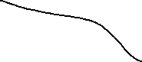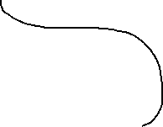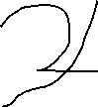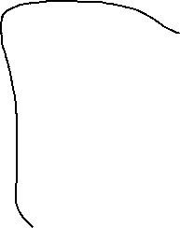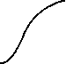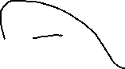

图 1.7 差动变压器位移测试连线图

1. 松开手，整流波形消失，变为一条接近零点的直线。
2. 再向上转动测微头5mm，使振动平台产生向上的位移。开始记录CH2的平均值，以及电压表当前读数。慢慢往下旋动测微头，使振动平台产生向下位移。每次位移量0.5mm。根据所得数据计算灵敏度S’，与前面静态性能测试得到的灵敏度S进行比较分析。

Table 静态位移测试数据记录

|  |  |  |  |  |  |  |  |  |  |  |  |
| --- | --- | --- | --- | --- | --- | --- | --- | --- | --- | --- | --- |
| **X (mm)** | **5.0** | **4.5** | **4** | **3.5** | **3.0** | **2.5** | **2.0** | **1.5** | **1.0** | **0.5** | **0** |
| **Vave（V）** | -6.66 | -6.39 | -5.85 | -5.24 | -4.56 | -3.90 | -3.19 | -2.57 | -1.82 | -1.10 | -0.01 |
| **V电压表（V）** | -14.08 | -14.08 | -14.08 | -14.08 | -14.08 | -14.08 | -11.66 | -9.30 | -6.62 | -3.87 | 0.20 |
| **X (mm)** | **0** | **-0.5** | **-1.0** | **-1.5** | **-2.0** | **-2.5** | **-3.0** | **-3.5** | **-4.0** | **-4.5** | **-5.0** |
| **Vave（V）** | -0.01 | 0.38 | 1.06 | 2.03 | 2.74 | 3.38 | 4.00 | 4.65 | 5.21 | 5.57 | 6.44 |
| **V电压表（V）** | 0.20 | 1.74 | 4.33 | 8.02 | 10.81 | 13.26 | 13.46 | 13.46 | 13.46 | 13.46 | 13.46 |

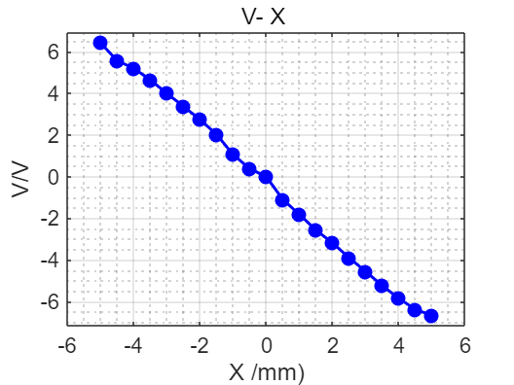

通过公式，对原始数据进行最小二乘拟合后得到正位移的灵敏度为-1.276V/mm，负位移的灵敏度为-1.314V/mm，取绝对值后再平均得到**灵敏度平均值S’ = 1.294V/mm**,大于之前得到的灵敏度S 。

1. **动态性能测试实验**
2. 移除螺旋测微器，低频振荡器拨杆拨到左边，调节低频振荡器的幅值和频率，使振动台振动较为明显。（幅值不宜过低，振动不明显；也不宜过高，会造成位移过大，不在线性区间或者撞击实验台）

图形用户界面, 图表

AI 生成的内容可能不正确。示波器的CH1接音频振荡器输出口，CH2接相敏检波器输出端。观察当前波形如何变化？

**波形 2 不断振荡。**

示波器的CH1接低频振荡器输出口，CH2接低通滤波器输出端。观察当前波形如何变化？记录此时波形图：

图表, 折线图

AI 生成的内容可能不正确。

低频振荡器的输出峰峰值：**14.6V**

1. 保持低频振荡器的幅度不变，改变振荡频率，记录CH2峰-峰电压值填入下表。（自振频率附近多记录一些数据，表格可以按需增加）

|  |  |  |  |  |  |  |  |  |  |  |  |  |  |  |  |  |  |  |  |  |
| --- | --- | --- | --- | --- | --- | --- | --- | --- | --- | --- | --- | --- | --- | --- | --- | --- | --- | --- | --- | --- |
| f(Hz) | 2.00 | 2.55 | 3.33 | 3.90 | 4.42 | 5.40 | 6.10 | 6.25 | 6.41 | 6.58 | 6.67 | 6.89 | 7.14 | 7.46 | 7.69 | 7.97 | 8.34 | 9.09 | 10.20 | 10.75 |
| Vp-p(V) | 2.7 | 3.1 | 3.5 | 4.2 | 4.6 | 5.5 | 7.5 | 8.6 | 10.0 | 11.2 | 12.8 | 16.2 | 23.6 | 22.0 | 17.4 | 11.6 | 9.0 | 6.0 | 3.4 | 2.6 |

1. 根据实验结果画出振动台1的f-Vp-p特性曲线，指出其自振频率的大致值。

图表, 折线图

AI 生成的内容可能不正确。f-Vp-p特性曲线：

**自振频率 f0 = 7.292 Hz**

# 霍尔式传感器综合测试实验

## 实验目的

1. 了解霍尔式传感器原理与应用。
2. 了解交流激励霍尔片的特性。
3. 了解霍尔式传感器在振动测量中的应用。

## 所需单元和部件

霍尔传感器、测微头、低频振荡器、振动平台、音频振荡器、电桥、差动放大器Ⅱ、移相器、相敏检波器、低通滤波器、示波器、电源。

## 实验步骤

1. **霍尔式传感器直流激励时位移特性实验**

根据霍尔效应，霍尔电势UH = KHIB，当霍尔元件处在梯度磁场中运动时，它就可以进行位移测量。

1. 差动放大器II调零

将差动放大器的Uin1、Uin2、地短接，输出端与电压表相连；开启电源；调节增益到最大位置（逆时针旋转到底），然后调整调零旋钮使电压表显示为零（mv档位），关闭电源。

1. **直流电压源设置**

设置直流正电压+2V，直流负电压-2V。（**霍尔传感器的耐压值为10V，请先调节直流或者交流电压激励，再接入霍尔传感器输入端，防止芯片烧坏**）

1. 接线，调节螺旋测微头使霍尔片在蹄型磁钢中间位置（用眼睛判断），再调节平衡电桥的RW1使电压­表指示为零。
2. 旋转测微头向上2.5mm，记数，再向下每转动0.25mm记下一个读数，将读数填入表格，并作出V-X曲线，计算不同线性范围时的灵敏度和非线性误差。



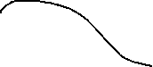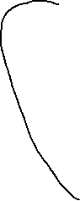

图 2.1 直流激励时霍尔传感器位移实验接线图

表2‑1直流激励电压表读数

|  |  |  |  |  |  |  |  |  |  |  |  |
| --- | --- | --- | --- | --- | --- | --- | --- | --- | --- | --- | --- |
| X（mm） | -2.5 | -2.25 | -2 | -1.75 | -1.5 | -1.25 | -1 | -0.75 | -0.5 | -0.25 | 0 |
| V（mv） | -81.3 | -79.3 | -59.7 | -57.7 | -42.0 | -31.7 | -24.6 | -17.7 | -15.4 | -2.2 | 0 |
| X（mm） | 0 | 0.25 | 0.5 | 0.75 | 1 | 1.25 | 1.5 | 1.75 | 2 | 2.25 | 2.5 |
| V（mv） | 0 | 5.8 | 12.7 | 22.2 | 35.3 | 43.8 | 56.0 | 68.8 | 76.6 | 92.6 | 104.4 |

图表, 箱线图

AI 生成的内容可能不正确。图表, 折线图

AI 生成的内容可能不正确。**对x<0范围进行线性拟合：**

**S = 34.37V/m，非线性误差 = 9.2%**

**对x>0范围进行线性拟合：**

图表, 箱线图

AI 生成的内容可能不正确。图表, 折线图

AI 生成的内容可能不正确。

**S = 42.72V/m，非线性误差 = 6.0%**

# 实验感想：

本次实验最核心的收获之一是理解了差动变压器“零点残余电压”的成因及消除方法。理论上差动变压器在零位时输出应为零，但实际中由于线圈绕制不对称、磁路不均等原因会产生残余电压。通过亲手调节电阻和电容，我观察到示波器波形从杂乱到收敛成一条细线的过程，直观地体会到了相位补偿和幅值补偿在精密测量电路中的重要性。